**Waldschutzmeldung 2024_11**

Für den Zeitraum vom 11.07. bis 25.07.2024

**Buchdrucker**

Die Buchdruckersituation ist unverändert akut. Immer noch bauen die ausgeschwärmten Nachkommen der Überwinterer an ihren Brutanlagen. Entsprechend heftig fällt das hellaromatische Bohrmehl, das aus den Rammelkammern und Muttergängen fällt. Immer noch zeigen nur die Bäume des Frühjahrsbefalls die Fernkennzeichen. Die aktuellen Brutbildbauer erzeugen bisher die Nahkennzeichen Bohrmehl, Harztropfen und Einbohrlöcher. Trift älterer Befall und Folgebefall im selben Baum aufeinander, zeigt sich das an der abfallenden Rinde im unteren Kronenbereich.

Oft sind die Einbohrlöcher noch harzig verklebt, was das Erkennen verbessert. Treten diese Einbohrlöcher bereits in Augenhöhe auf, muss mit der Besiedlung des gesamten Stammes gerechnet werden und damit, dass der Befall im oberen Stammbereich bereits Tage bis Wochen älter ist.

Käfernester von 20 bis 50 Bäumen häufen sich. Trotzdem sind die Forstunternehmer noch nicht unter Druck. Schnelles Handeln rentiert sich also. Regelmäßige Kontrollgänge sind Pflicht.

Sollte das Bohrmehl, das an den Stammanläufen liegt, bereits sehr dunkel sein und muffig riechen, deutet das auf den Erholungsfraß der Elternkäfer oder den Reifungsfraß von Jungkäfern hin.

Sollten Sie also bereits dunkelmuffiges Bohrmehl liegen finden, ist höchste Eile geboten, die Stämme noch in Rinde aus dem Wald zu bringen.

Die Fangzahlen aus den Monitoringfallen liegen mit um die 1000 Käfern pro Falle im Bereich der Warnschwelle. (Die Zahlen von Gangkofen und Baumgarten liegen mir noch nicht vor.)

Sollten einige Tage zwischen der letzten Kontrolle mit Kennzeichnung der Käferbäume und dem Einschlag liegen, ist geboten, am Tag des Eingriffs eine Nachkontrolle vorzunehmen, damit keine Käferbäume unerkannt stehenbleiben. Das wär ungünstig bis blöd.



**Kupferstecher**

Erneut zeigt das Monitoring des Kupferstechers kein klares Bild, das flächendeckend gelten könnte, weil die einen Fallen Null Käfer aufweisen, die anderen mit 40.000 Käfern sehr starkes Schwärmen zeigen. Die Bedingungen sind gleich (Fallentyp, Fallenstandorte, Fallenumgebung bezüglich Befalls- und Einschlagsgeschehen).



**Kurz am Rande:**

Nonnenprognose:

Die Fangzahlen der ersten Leerung sind uninteressant.

Auffällig: Wenn ich in den vergangenen Sommern während der Nonnenprognose ständig einen Schwammspinnerfalter im Auto hatte, so war das normal, weil die Schwammspinnermännchen auf Bestandteile im Nonnenpheromon reagieren – und zwar über weite Strecken, so dass Falter, die sich irgendwo im weiteren Umfeld aufhalten, angelockt werden.

Heuer ist das auffälliger. Ständig flattern bis zu 3 Schwammspinnermännchen im Auto rum und sogar im Stadtgebiet (Garten im Wohngebiet) umflattern mich diese Flatterer. Es ist mit Sicherheit davon auszugehen, dass sich in den Nonnenfallen im Wald ein höherer Anteil Schwammspinner befindet als sonst. Weil das Füllmittel der Fallen Speiseöl ist, ist die Unterscheidung der beiden Arten zwar möglich, aber umständlich, lästig, fettig und zeitaufwendig. Die Unterscheidung könnte anhand der Augengröße (die Augen des Schwammspinners sind deutlich kleiner als die des Nachtfliegers Nonne) stattfinden. Blöd wär es, wenn wir zukünftig in die Schwammspinnerprognose mit einsteigen müssten. Der Klimawandel könnte es möglich machen.

Aber keine Panik, die Falterzahlen in den Fallen sind bisher nicht bemerkenswert, dann ist es egal, ob Nonne oder Schwammspinner.

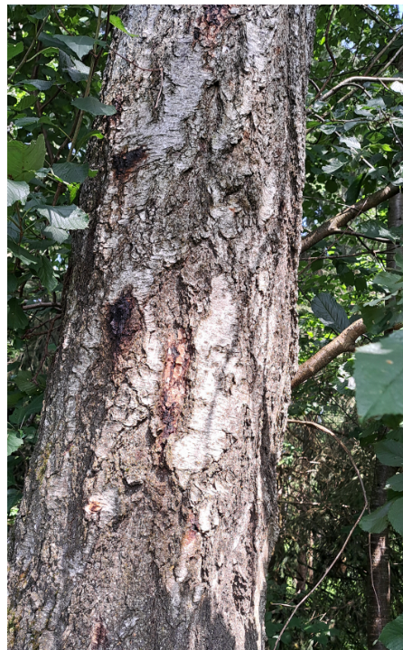Birken

Abbildung 1: Schleimfluss an absterbenden Birken. Unter der Rinde befinden sich Myzelfächer vom Hallimasch.

Weil wir im Wald auch auf Schönheit und Vielfalt, sowie auf den Nutzen aller Baumarten Wert legen, wage ich es, kurz ein paar Worte zur Birke zu äußern:

Auffällig sind die schwächelnden und absterbenden Birken in den Beständen und in den Waldrändern. Seit einigen Jahren wird von Fachkreisen das „Birkensterben“ besprochen. Bisher konnte ich keine endgültige Aussage über das Schadbild finden. Aber es handelt sich wohl um eine flächendeckende Erscheinung, an der Witterungseinflüsse und Pilze beteiligt sind.

Die Birke ist eine Lichtbaumart, eine Pionierbaumart. Sie hält viel aus, braucht aber klare Verhältnisse. Kalte Winter, warme Sommer und keine Einengung durch andere Bäume, keinen Überfluss an Wasser und keine warmen Winter. Als Kämpferin wird sie nicht alt (120 Jahre). Hallimasch und andere Pilze besiedeln sie, Birkensplintkäfer wohnen in ihnen.

Freuen wir uns über sie, solange wir sie noch haben und ihren Nutzen in den vielen Käferlöchern genießen können.

Birke, du schwankende, schlanke, wiegend am blaßgrünen Hag.

Lieblicher Gottesgedanke vom dritten Schöpfungstag!

Aus dem „Birkenlegendchen“

von Börries von Münchhausen

25.07.2024, Elfriede Feicht

AELF Landau a. d. Isar - Pfarrkirchen